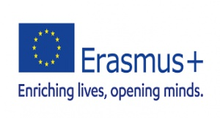
Erasmus+ projemizin, 1 Eylül 2019 tarihinde başlayarak 2 yıllık bir süre zarfında tamamlanması planlanmaktaydı. Ancak Covid-19 salgınından ötürü 1 yıl uzatma hakkı tanındı ve bu yüzden 31 Ağustos 2022 tarihinde tamamlanmış oldu.
Projemiz Polonya’nın koordinatörlüğünde Türkiye, Kuzey Makedonya ve İtalya olmak üzere 4 ülkenin katılımıyla gerçekleştirilmiştir. Projemizin amacı cep telefonlarında ya da tabletlerde derslerle ilgili kullanılabilecek uygulamalar oluşturmak ve öğrencilerin bu sayede derslere olan ilgi ve başarılarını artırmaktır. Bu amaçla her katılımcı ülke, öğrencilerin derste kullanmaya ilgi duyabileceği uygulamalar üzerinde çalışmış ve ortaya teknolojik aletleri ders içinde kullanmaya fırsat veren çalışmalar çıkmıştır. Hareketliliklerimizde yaptığımız denemelerde öğrencilerin bu uygulamaları kendi geliştirdikleri uygulamalar olması itibariyle severek kullandıklarını gözlemlemiş bulunmaktayız. Öğrencilerimiz ayrıca bu uygulamaların nasıl kullanıldığını gösteren bir e-kitapçık da hazırlamışlardır.
Projemiz, 20-24 Ekim 2019 tarihinde koordinatör ülke olan Polonya'da yapılan tanışma toplantısıyla başlamıştır. Burada geçen süre içerisinde hem katılımcı ülke temsilcileri birbirleriyle tanışmış hem de projenin yol haritası çizilmiştir. Uygulamaları oluşturmak için hangi web araçlarının ve yazılımlarının kullanılabileceği üzerinde konuşulmuş, bu programların öğrencilerin yeteneklerine, ilgilerine göre belirlenmesine özen gösterilmiştir.
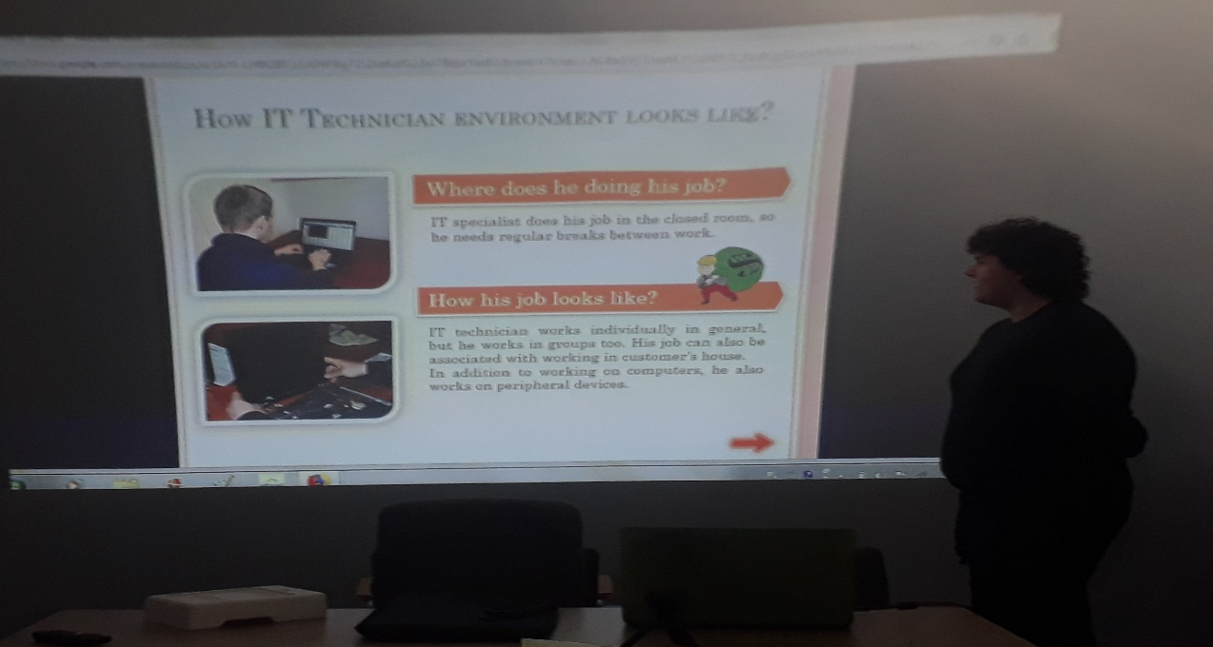
Sonrasında ise 16-22 Şubat 2020 tarihleri arasında ilk öğrencili hareketlilik İtalya’nın Marsala şehrine gerçekleştirilmiştir. Öncesinde e-twinning ve internet aracılığıyla tanışan öğrencilerimiz, burada yüz yüze iletişim kurma ve birlikte çalışma imkanı bulmuşlardır. Proje üzerinde verimli çalışmalar kaydedilmiş, okulu ve şehri tanıma imkanı elde edilmiştir.
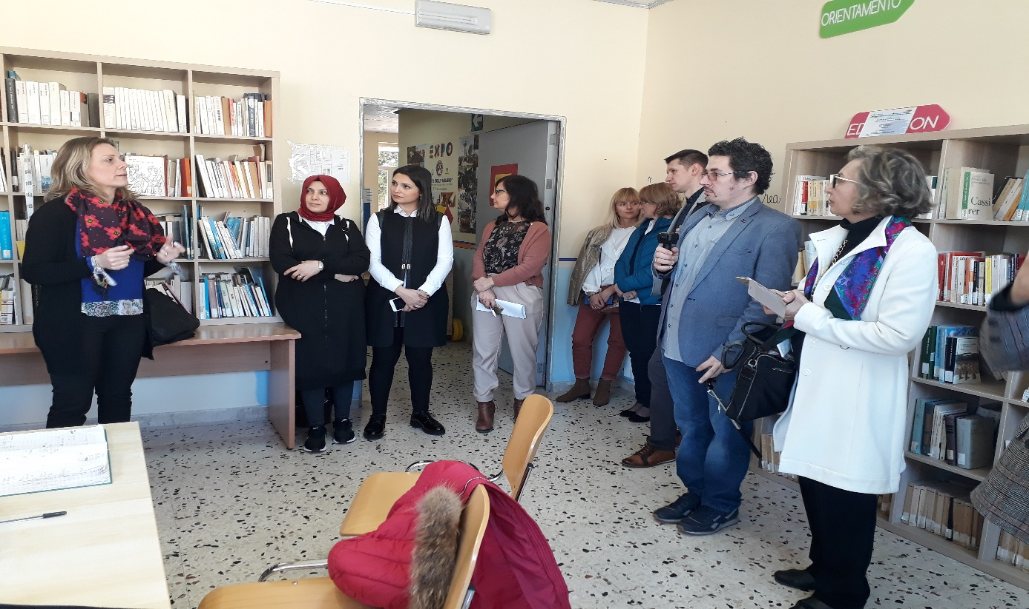
Ardından tüm dünyayı etkisi altına alan Kovid-19 salgınından ötürü bir yıl kadar ertelenmesi gereken hareketliliklerimize 2022 yılında devam edilmiştir. Bu süre zarfında öğrenci ve öğretmenlerimiz internet üzerinden irtibat halinde kalmışlar ve çalışmalarına internet üzerinden devam etmişlerdir.
Hareketliliklerimiz 27 Şubat – 5 Mart 2022 tarihleri arasında Kuzey Makedonya’nın Kırçova şehrinde devam etmiştir. Uzun bir aradan sonra tekrar yüz yüze görüşebilmenin sevinciyle öğrenci ve öğretmenlerimiz projeler üzerinde yoğun bir çalışma gerçekleştirmişlerdir.
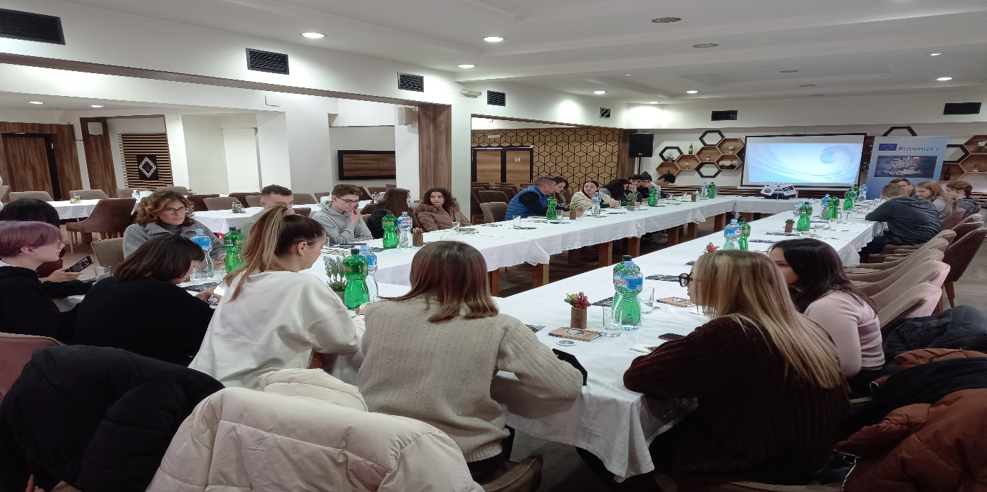
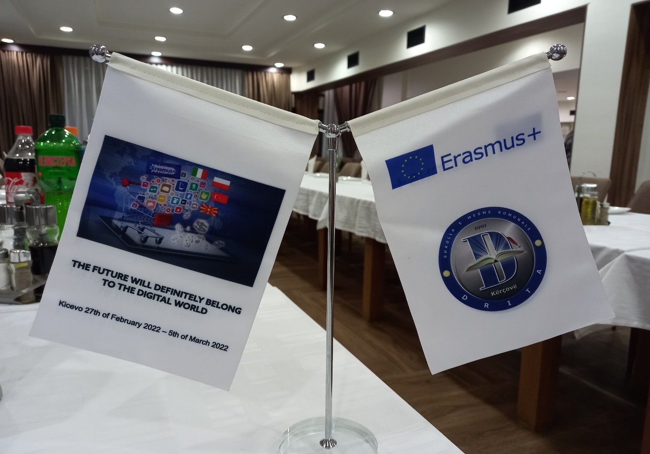
Kuzey Makedonya’dan sonra sıra ülkemizdeydi. 8-14 Mayıs 2022 tarihleri arasında değerli ortaklarımızı şehrimizde ağırladık ve projemiz ile ilgili çalışmalarımıza devam ettik. Şehrimizi, kültürümüzü ve eğitim sistemimizi en iyi şekilde tanıtmaya gayret gösterdik.
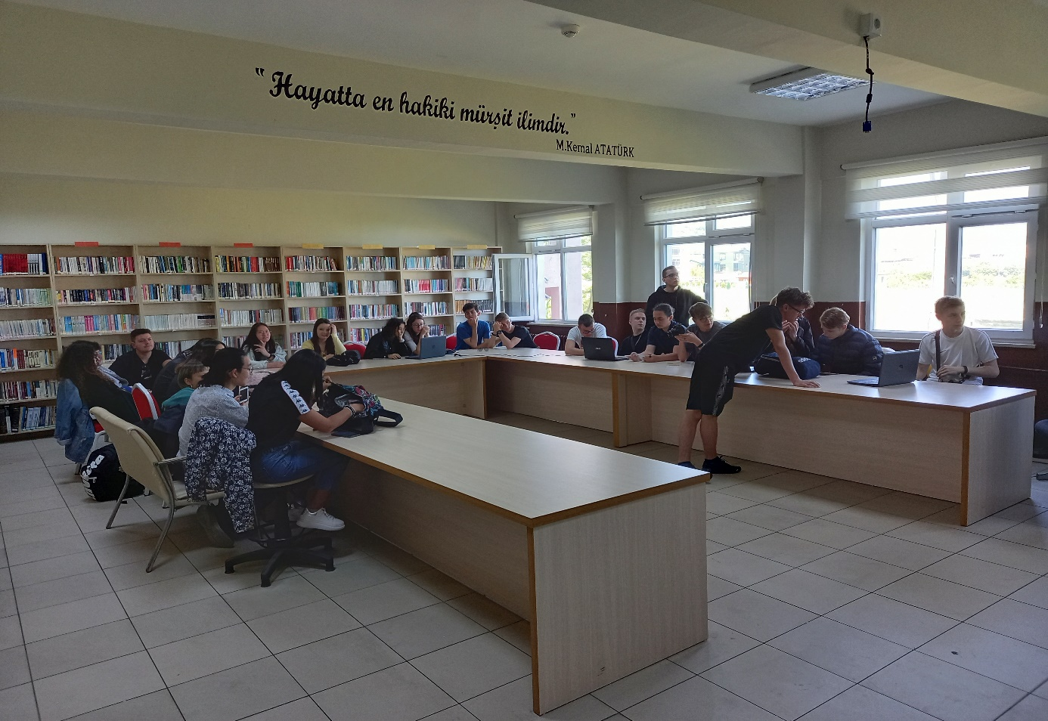
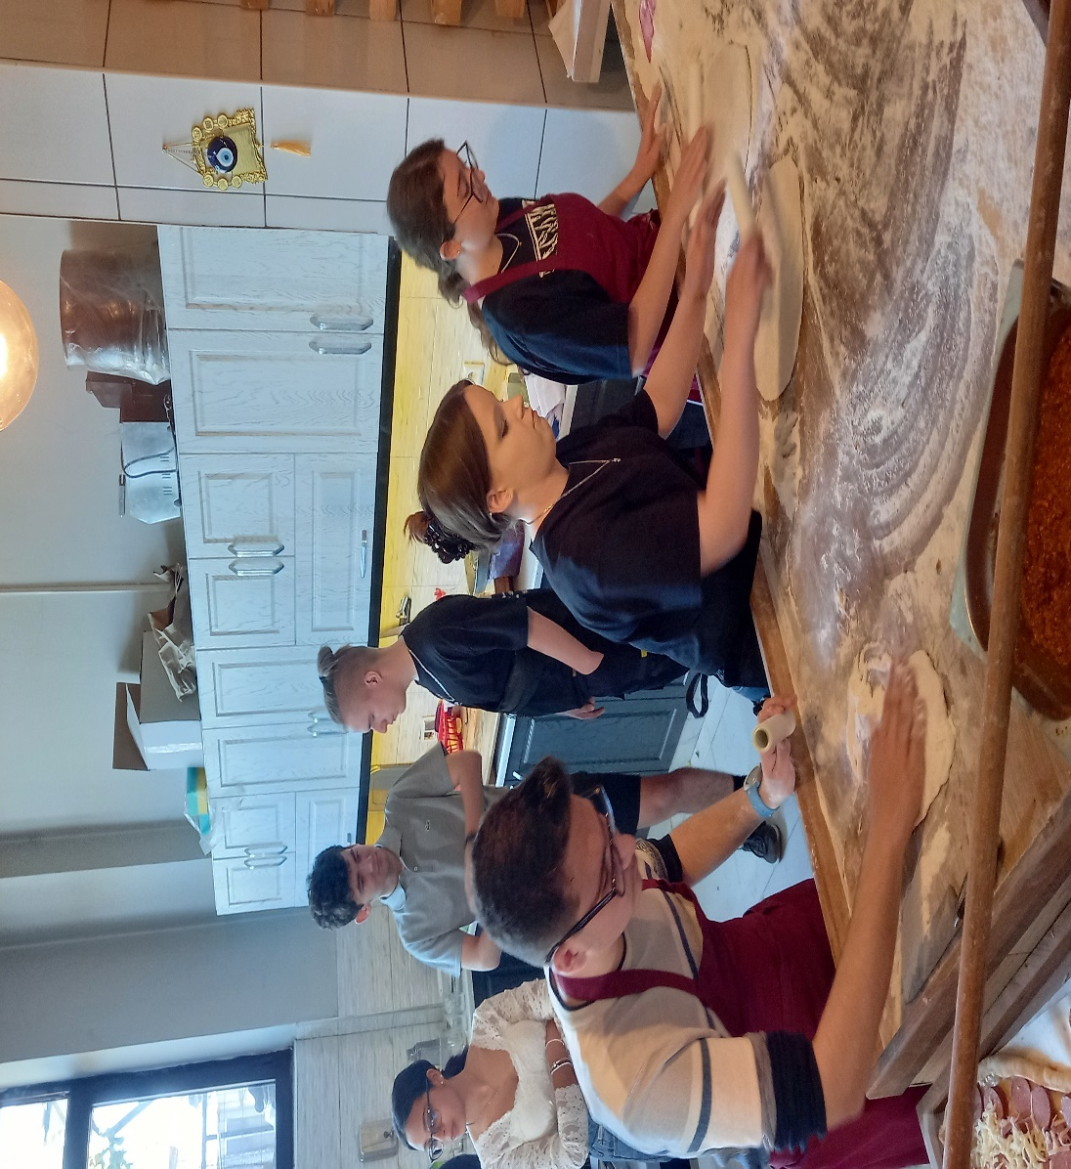
Ülkemizdeki hareketlilikten kısa bir süre sonra sıra son hareketlilik olan Polonya’daydı. Projenin yakın zaman sonra bitecek olmasından ve proje sonuçlarını bir an önce hazırlamamız gerektiğinden ötürü acele etmemiz gerekiyordu. Bu amaçla 22-28 Mayıs 2022 tarihleri arasında Polonya’nın Sucha Beskidzka şehrinde son hareketliliğimizi gerçekleştirdik. Son dokunuşları yaptığımız bu hareketlilikte uygulamalarımızı gözden geçirdik ve kullanılabilir hale getirdik.
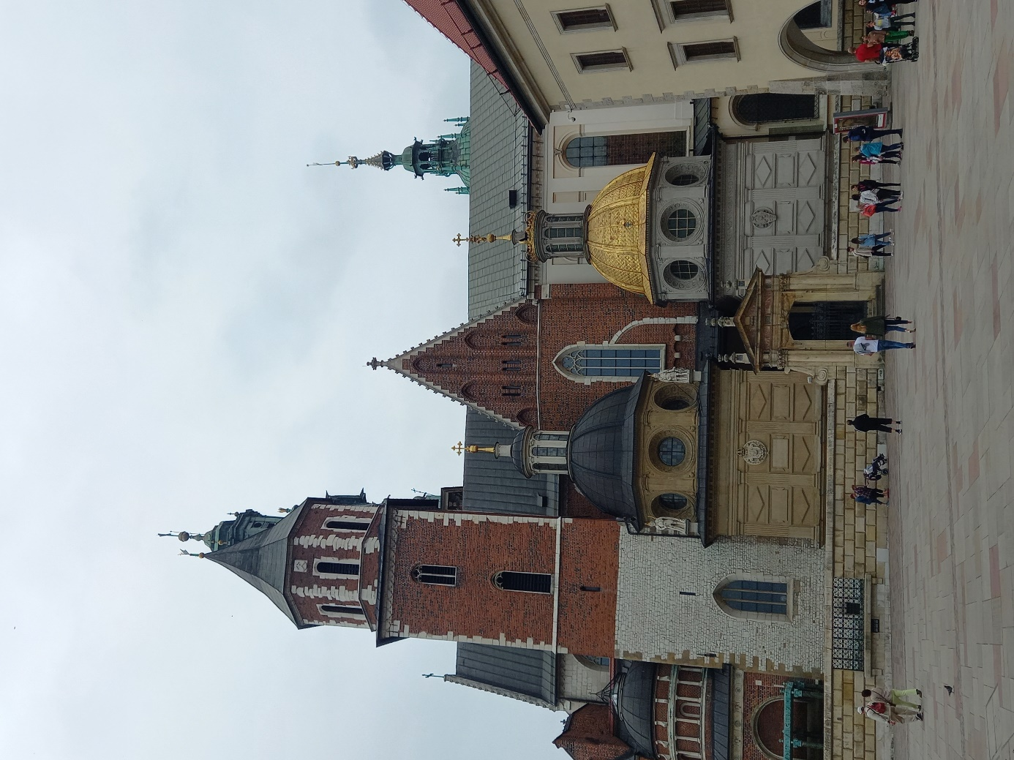

Projemizde emeği geçen tüm idareci, öğretmen, öğrenci ve yardımcı personellerimize teşekkür ederiz.

